
Туристичний оператор
“МАНДРИ СВІТ” 46027, м. Тернопіль вул. Старий Ринок 1, офіс 63 Emal: info@mandry-svit.com.ua Тел/факс: (0352)520910, 52-07-87 Ліцензія №566428 від 21.01.2011р.

«Карпатський трамвай» –
унікальний туристичний маршрут в гори !
(одноденна екскурсія)

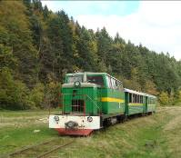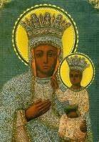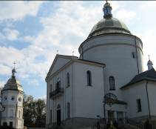

Зустріч з групою.
Виїзд з м. Тернополя по маршруту:
с.Вигода. Біля цього села був влаштований перший тартак (пилорама) для заготівлі деревини. Вузька залізниця сполучала тартак в лісі з лісопильний завод у самому селі Вигода. Ця лісопильна фабрика вважалася на той час найбільшою у Галичині. Потяг возив в давнину на роботу лісорубів, а тепер – допитливих туристів. Тепер це унікальний туристичний маршрут в гори - «Карпатський трамвай» в глиб Ґорган на маленькому потязі з цікавими вагончиками: СВ, кабріолет і льора. Туристи мають можливість покататися на збудованій у 1898 році унікальній вузькоколійці: вона більш ніж в два рази вужча за стандартну!
Гори нависають над потягом… І трамвайчик маневрує серпантином вздовж річки Мізунки так, що мандрівники роздивляються гірські краєвиди, які не поступаються швейцарським, милуються водоспадами та куштують під час зупинок смачну джерельну воду. А екскурсовод розповідає жартівливі оповідки і різноманітні історії про життя бойків…
с.Гошів називали «Сонцем Передгір’я», тому що сотні тисяч людей йшли сюди на прощу. Перед початком Першої світової війни це святе місце стало одним з найбільших відпустових місць Галичини. Тут, на Ясній горі, знаходиться Святопреображенський василіанський монастир - відроджене відпустове місце з 1991 року. Головною святинею монастиря є чудотворний образ Божої Матері, який і з найдавніших часів є славним на всю Галичину. Відомості про чудотворну копію сягають першої половини XVIII ст. Гошівська ікона є копією чудотворної ікони Ченстоховської Богородиці.
Повернення в м. Тернопіль.
Прощання з групою.

Мандруйте світом разом з нами українськими стежками!
Ми готові розробити і запропонувати нові екскурсійні маршрути
для найвибагливіших!

